Curriculum

**Alicia Arista Zepeda**

**Líder Coordinador de Proyectos**

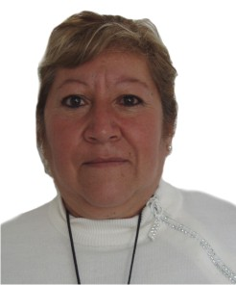

|  |  |
| --- | --- |
| **Nivel máximo de estudios** | Secundaria TRUNCA |
|  |  |
| **Áreas de conocimiento** | AREAS DE DESARROLLO SOCIAL Y OBRAS APOYOS A LA COMUNIDAD |
|  |  |
| **Experiencia laboral** |  |
|  |  |
| Periodo | de octubre/2012 a actual |
| Institución | DELEGACION ALVARO OBREGON |
| Cargo | LIDER COORDINADOR DE PROYECTOS EN LA DIRECCION TERRITORIAL LA ERA |
|  |  |
| Periodo | de octubre/2006 a septiembre/2012 |
| Institución | DELEGACION ALVARO OBREGON |
| Cargo | COORDINADORA EN EL AREA DE GRUPOS VULNERABLES |
|  |  |
| Periodo | de enero/2004 a diciembre/2005 |
| Institución | SISTEMAS MODERNOS DE SEGURIDAD PRIVADA |
| Cargo | COORDINADORA DE EVENTOS DEPORTIVOS |